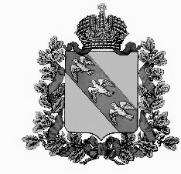

АДМИНИСТРАЦИЯ

КРУПЕЦКОГО СЕЛЬСОВЕТА

РЫЛЬСКОГО РАЙОНА КУРСКОЙ ОБЛАСТИ

П О С Т А Н О В Л Е Н И Е

от | 28.04.2025. | № | 56

О вступлении в должность Главы Крупецкого сельсовета Рыльского района

В соответствии с Федеральным законом от 06.10.2003 №131-ФЗ «Об общих принципах организации местного самоуправления в Российской Федерации», Законом Курской области от 19.11.2014 №72-ЗКО «О порядке избрания, месте в системе органов местного самоуправления и сроках полномочий глав муниципальных образований», Уставом муниципального образования «Крупецкий сельсовет» Рыльского района Курской области, Порядком проведения конкурса по отбору кандидатур на должность Главы Крупецкого сельсовета Рыльского района, утвержденным решением Собрания депутатов Крупецкого сельсовета Рыльского района от 30.12.2020г. №27 «Об утверждении порядка проведения конкурса по отбору кандидатур на должность Главы Крупецкого сельсовета Рыльского района» от 17.02.2023 №14/3), решением Собрания депутатов Крупецкого сельсовета Рыльского района №203 от 22.04.2025г. « Об избрании Главы Крупецкого сельсовета Рыльского района» приступаю к исполнению служебных обязанностей с 28 апреля 2025г.
Постановление вступает в силу со дня его подписания

Глава Крупецкого сельсовета
Рыльского района Е.И. Зюкина

